建筑节能分析报告书

节能检查
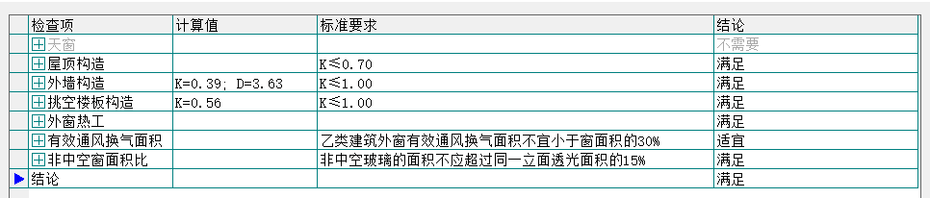

窗墙

窗墙比
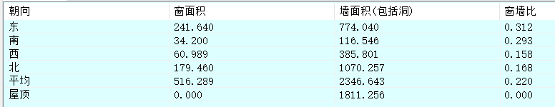

平均遮阳系数
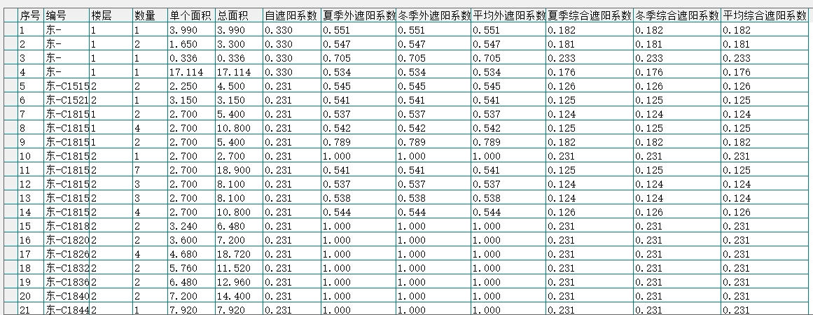
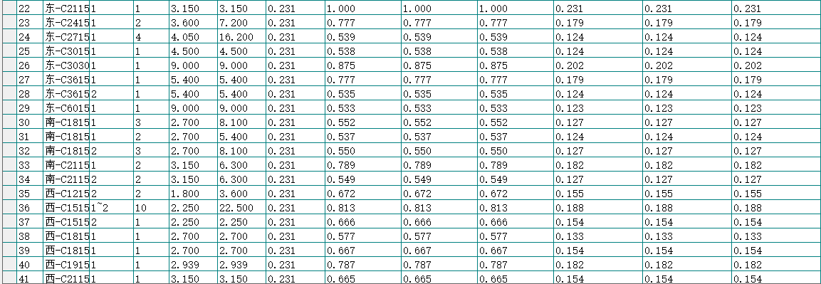
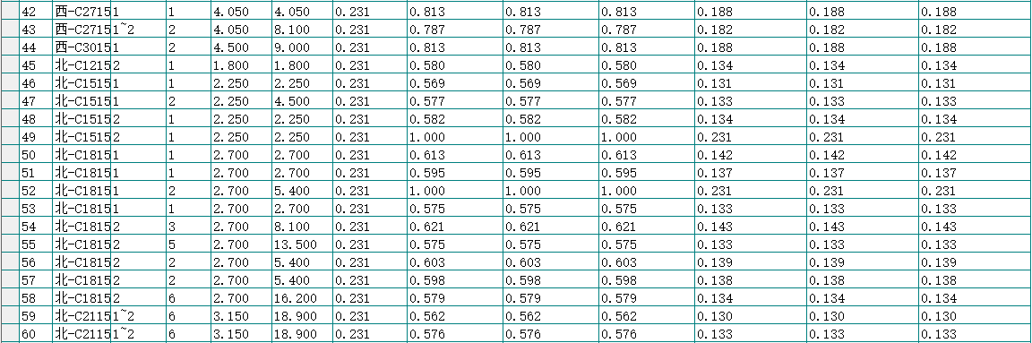
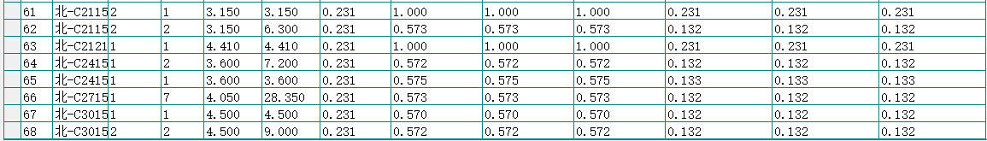

隔热、结露、防潮计算

隔热计算
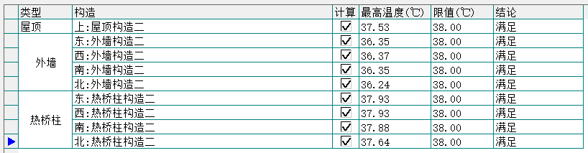

结露检查
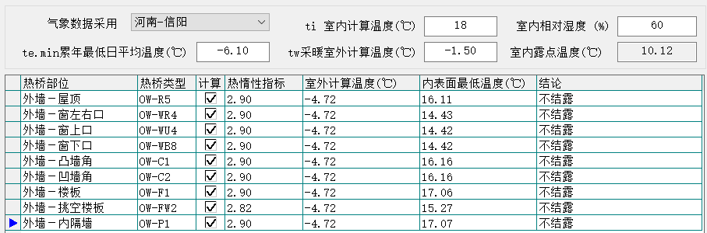
注：库中未有场地气象数据，因此气象数据采用据场地湖北随州最近的河南信阳。

防潮验算
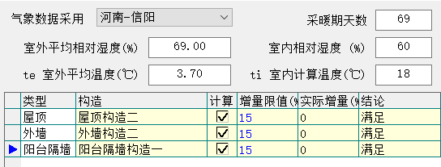
注：库中未有场地气象数据，因此气象数据采用据场地湖北随州最近的河南信阳。

